Beratung durch Fachhandel und Möbelhäuser ist für Metzeler ein Muss
Schlafreport: Matratze hat bei den Deutschen einen hohen Stellenwert

Memmingen/Köln, 17. Januar 2017 – „Der Metzeler Schlafreport verdeutlicht, dass für 46,1% der Deutschen die Matratze einen hohen Stellenwert hat“, erklärt Andreas Minkenberg, Geschäftsführer der Metzeler Schaum GmbH. „Fakt ist aber auch, dass in Deutschland weniger als die Hälfte der Menschen (45,7%) gut bis sehr gut schläft und im Gegenzug 54,3% nur von einem mittelmäßigen bis sehr schlechten Schlaf berichten können.“ Befragt man dann noch die Selbsteinschätzung zum „unruhigen Schlaf“ versus „ruhigen Schlaf“, fällt klar auf, dass sich 45,8 % als unruhige Schläfer einordnen, 34,1% als mittelmäßige und 20,2% als eher ruhige Schläfer“.

Studien-Ziel des Schlafreports
„Metzeler wollte mit dieser repräsentativen Studie erstmals wissen, was die Deutschen in den sieben Stunden an Arbeitstagen und den acht Stunden am Wochenende, so alles rund ums Schlafen machen bzw. wie sie ihn erleben“, erläutert Andreas Minkenberg, Geschäftsführer der Metzeler Schaum GmbH, das Studieninteresse. „Denn unsere Produkte können wir nur dann verbessern, wenn wir die Bedürfnisse der Kunden sehr gut kennen. Die Ergebnisse vom Metzeler Schlafreport zeigen deutlich, dass gutes und erholsames Schlafen für einen großen Teil der Bevölkerung nur Wunschtraum ist“. Für die repräsentative Online-Studie wurden von marketagent.com in Deutschland 500 Interviews zwischen 19. – 25. Oktober 2016 durchgeführt.

Nutzungsdauer von Matratzen
Mehr als jeder Zweite (52,3%) nutzt seine Matratze seit ein bis fünf Jahren und 15,9% länger als zehn Jahre. „Dieser Gruppe ist nur zu empfehlen, baldigst in eine Matratze zu investieren, weil sicherlich ihre Schlafqualität steigen würde“, schließt Minkenberg ab. Die gesamte Studie findet sich auf http://pressecenter.reichlundpartner.com/News_Detail.aspx?id=42752&menueid=10409

Persönliche Beratung als Erfolgsfaktor
„Für uns ist der beratende Verkauf durch gut geschultes Verkaufspersonal der Schlüssel um jenen 54,3%, die von einem mittelmäßigen bis schlechten Schlaf berichten (laut Metzeler Schlafreport), ein optimales Schlafsystem zu bieten und ihnen zu helfen“, sagt Minkenberg. „Sicher ist es so, dass viele Verbraucher heute so schlechte Matratzen nutzen, dass sie auch auf einer Matratze die nicht optimal passt besser als zuvor schlafen. Aber Metzeler will nicht dass die Kunden „nur“ besser schlafen, sondern dass sie so komfortabel und gesund wie es geht, schlafen!“

Metzeler verkauft seine innovativen Matratzen und Schlafsysteme im Fachhandel und in Möbelhäusern, weil nur so der Beratungsanspruch des Unternehmens gesichert ist. „Dies ist auch Teil unserer Unternehmensphilosophie, um für einen guten Schlaf zu sorgen“, erklärt Minkenberg. Aufgrund dessen unterstützt Metzeler den Bettenfach- und Möbelhandel mit einem einzigartigen, neuen Schulungskonzept. „Schwerpunkt in diesen dreiteiligen Schulungsinhalten sind unter anderem Waren- und Werkstoffkunde, Anatomie und Ergonomie“, berichtet Minkenberg.

Die Verkäufer der Händler werden von erfahrenen Metzeler-Trainern praxisnah informiert und darüber hinaus über einen Expertenclub auch im Nachhinein betreut. Somit kann im Beratungsgespräch individuell auf die Bedürfnisse aller Kunden eingegangen werden und eine optimale Beratung erfolgen. Metzeler ist durch seine jahrzehntelange Erfahrung davon überzeugt, dass es nicht die eine Matratze gibt, die für alle Schlafgewohnheiten geeignet ist. Es geht darum, durch intensive Beratung herauszufinden, welche Schlafgewohnheiten oder auch Schlafprobleme ein Mensch hat, um ihm daraufhin das für ihn passende Produkt anbieten zu können.

Da optimaler Schlaf mehr als nur die richtige Matratze braucht, wird Metzeler künftig seine Schlafsysteme noch stärker bewerben. Ein Schlafsystem besteht aus Matratze, optimal darauf abgestimmter Unterfederung und Kissen. Der Mensch verbringt etwa ein Drittel seines Lebens im Bett, um sich zu erholen und Kraft zu tanken. Daher ist Metzeler bemüht, Aufklärungsarbeit darüber zu leisten, dass ein individuell abgestimmtes Schlafsystem in Verbindung mit kompetenter Beratung, die Qualität dieses Lebensdrittels deutlich verbessern kann.

Online- versus Stationär-Handel
„Obwohl der Stellenwert vom Online-Handel deutlich wächst, hat sich Metzeler entschlossen, diesen Distributionsweg künftig insbesondere für Produkte zu nutzen, die nicht vom Käufer getestet werden müssen. Wir sprechen somit im Wesentlichen von Zusatzprodukten für einen guten Schlaf, wie etwa Kissen, Bezüge und Auflagen, die auch regelmäßig neu gekauft werden“, erklärt Minkenberg die Philosophie des Hauses. „Die Händler sind für uns ein wichtiger Indikator, was am Markt verlangt wird. Somit wird auch künftig der Fachhandel für unsere Premiumprodukte der wichtigste Absatzkanal bleiben.“

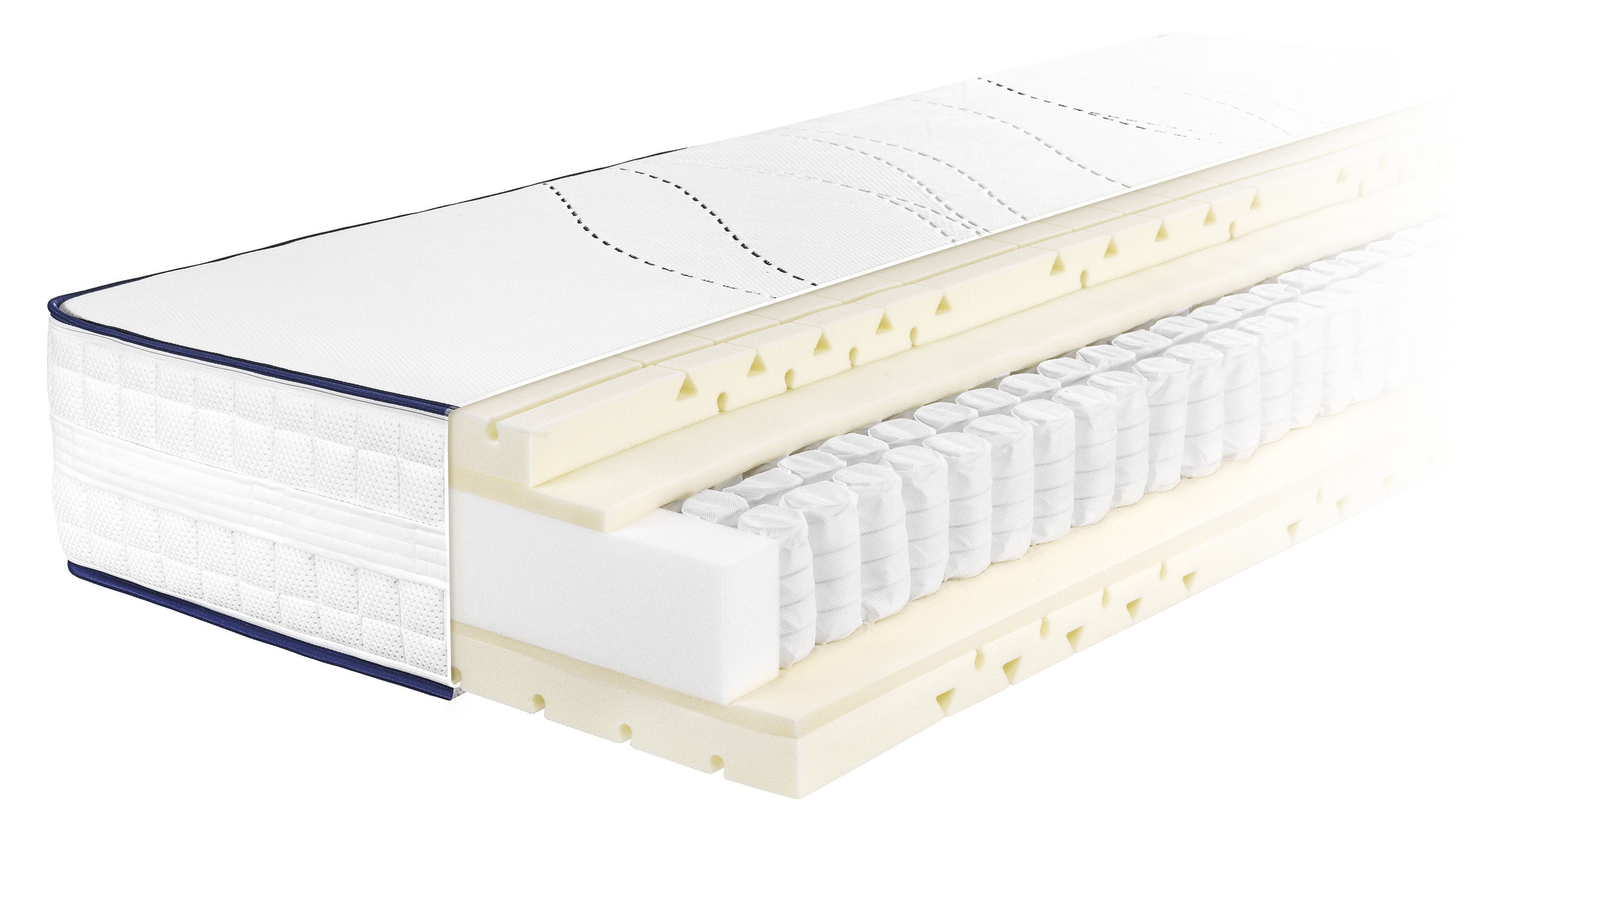
Bild: AirLine Spring Passion

Metzeler baut Position im Premiumsegment weiter aus
Im deutschsprachigen Raum (Deutschland, Österreich, Schweiz, Teilen Hollands und Belgiens) ist Metzeler in der Kategorie Schlafsysteme einer der führenden Anbieter im Premiumsegment. Durch die steigende Lebenserwartung der Menschen einerseits und den Trend zu höherem Gesundheitsbewusstsein steigt das Marktpotenzial in diesem Segment zudem weiter an. Außerdem wird gute Erholung innerhalb möglichst kurzer Zeit immer wichtiger. „Auch dieser Faktor wird zu einem weiteren Anstieg der Umsätze im Premiumsegment führen“, erklärt Minkenberg. „Dass die Deutschen Premiumprodukte wertschätzen, zeigt auch der Erfolg vom Produkt „AirLine Channel“, dem Top-Seller von Metzeler. Das „AirLine Channel“ Schlafsystem (Matratze und Unterfederung) ist von der AGR (Aktion Gesunder Rücken) zertifiziert. Diese Zertifizierung unterstreicht ganz klar den Anspruch von Metzeler, Produkte zu entwickeln, die das Leben der Menschen im Hinblick auf Schlafkomfort und Schlafgesundheit deutlich verbessern. Metzeler hat mit „AirLine Channel“ eine neue Produktkategorie geschaffen, die einerseits auf jegliches Metall in der Matratze verzichtet und andererseits die besten Eigenschaften von Federkern, Visco, Latex und Kaltschaum aller modernen Matratzen in einem Produkt kombiniert. Damit wird den Kunden ein perfektes, individuelles Schlaferlebnis geboten.“


Bild: AirLine Channel Glamour

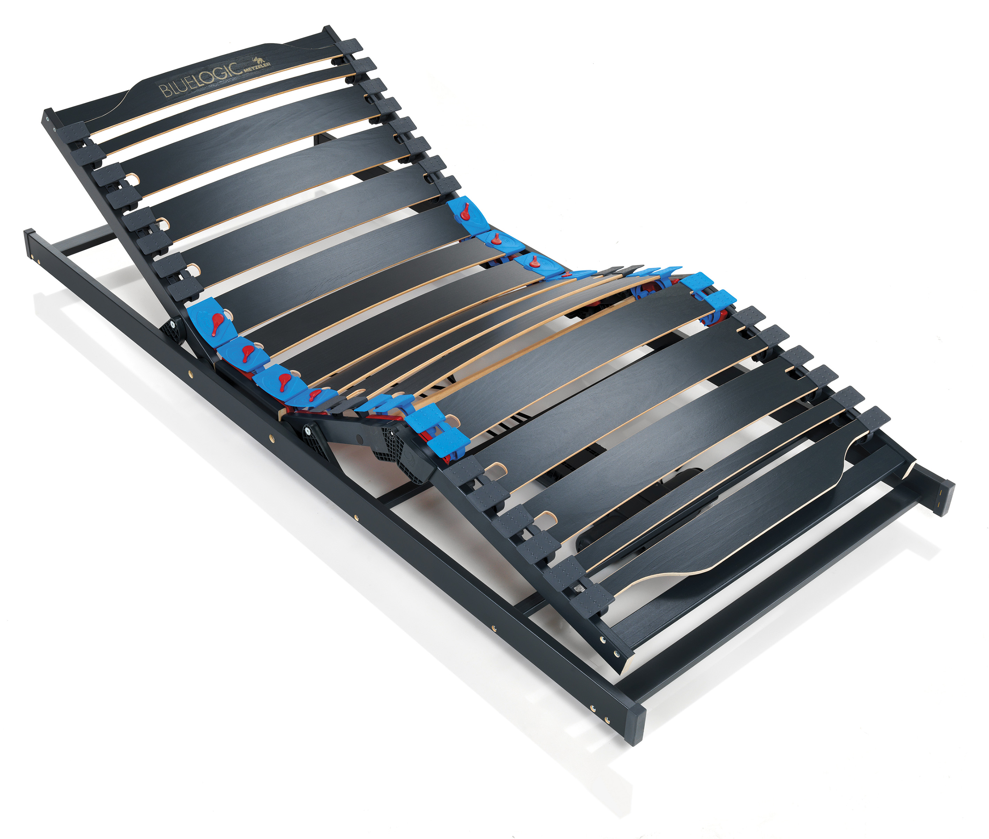
Bild: BLUE LOGIC Unterfederung

Eine Übersicht der Produkte von Metzeler (Matratzen, Unterfederungen, Kissen, Einlagen etc.) finden Sie stets aktuell auf der Metzeler Website http://www.metzeler-matratzen.de/,

Metzeler 2017
Für dieses Jahr plant Metzeler die Forcierung der Kommunikationsmaßnahmen, die über alle genutzten Kanäle aus einem Guss ist und sich in Bildsprache und Wording klar von den Mitbewerbern abhebt: Erste Schritte waren eine neue, attraktive Website, ein Facebook-Auftritt, Folder im neuen, ansprechendem Design und der der neuen Werbelinie angepasste IMM Messestand. „Metzeler hat 2017 viel vor“, sagt Minkenberg.

Über Metzeler
Die Metzeler Schaum GmbH aus Memmingen im Allgäu zählt seit über 60 Jahren zu den führenden Schaumherstellern Europas und ist einer der größten Lieferanten von hochwertigen Schäumen für die weltweite Industrie. Über 150 Schaumstoff-Innovationen und zahlreiche Patente haben Metzeler zum starken Partner von namhaften Herstellern aus der Automobil- und Luftfahrtbranche gemacht. Von der Idee über die Entwicklung bis zum fertigen Produkt erfolgen sämtliche Schritte im Haus. Dieses Know-how fließt in alle Metzeler Produkte ein. Innovationsfreude und die nicht nachlassende Begeisterung, neue Lösungen für immer neue Anforderungen zu finden, ist bis heute Markenzeichen von Metzeler.

Insgesamt generierte Metzeler im Wirtschaftsjahr 2015 einen Umsatz von ca. 65 Mio. Euro. Derzeit sind rund 400 Mitarbeiter in der Metzeler Schaum GmbH beschäftigt.


Bild: Andreas Minkenberg

Bildtext:
„Der Metzeler Schlafreport verdeutlicht, dass für 46,1% der Deutschen die Matratze einen hohen Stellenwert hat “, erklärt Andreas Minkenberg, Geschäftsführer der Metzeler Schaum GmbH. „Fakt ist aber auch, dass in Deutschland weniger als die Hälfte der Menschen (45,7%) gut bis sehr gut schläft und im Gegenzug 54,3% nur von einem mittelmäßigen bis sehr schlechten Schlaf berichten können“.

Fotos: Abdruck honorarfrei nur unter Nennung von Metzeler.

PRESSEKONTAKT
Reichl und Partner Public Relations
Dr. Wolfgang Wendy
Mobil: +43 664 828 40 76
eMail: wolfgang.wendy@reichlundpartner.com

